ZDraft
PK-711
Oleh Hanif Zahran Akrami

Cerita ini adalah karya fiktif.
Jika ada kesamaan nama tokoh, tempat kejadian ataupun cerita, itu adalah kebetulan semata.

<<DOKUMEN INI DALAM PERUBAHAN>>
Penelitian sedang mengalami perkembangan tidak terduga. Informasi dalam dokumen ini dapat berubah dalam waktu dekat mengakomodasi penemuan baru. Akses sunting sekarang dikunci hanya untuk Kepala Peneliti.
Organisasi Adhi Bumi

Nama Objek: Protokol Keamanan #711 (PK-711) Klasifikasi Anomali : Bhramitah

<<PROTOKOL KEAMANAN SEBELUMNYA DISEMBUNYIKAN KARENA TIDAK RELEVAN. >>
Draf Protokol Keamanan Terbaru:
Pintu masuk ke PK-711 telah diperkuat dengan beton setebal 1 meter dan berukuran 2,5 x 3 meter, serta dikunci secara permanen. Lapisan kedap suara juga sudah dipasang di pintu. Pintu ini harus dijaga dengan tidak kurang dari dua (2) penjaga bersenjata yang akan dirotasi tiap 2 bulan sekali dan tidak punya koneksi dengan PT JayaWijaya. Akses ke dalam dilarang bagi semua orang, izin penelitian dapat diajukan kepada Dr. Jaenuri sebagai Kepala Peneliti untuk PK-711.
Kantor Pusat PT JayaWijaya telah direlokasi dengan alasan bangunan yang akan direnovasi. Front company berlatarkan konstruksi telah didirikan untuk mengurusi lokasi PK-711-A. Masyarakat publik yang mendekat ke PK-711-A dilarang masuk, khususnya mantan anggota PT JayaWijaya.

Deskripsi:
PK-711 adalah sebuah anomali ruang-waktu yang muncul secara tiba-tiba dalam bentuk terowongan misterius di bawah kompleks PK-711-A, kantor pusat lama PT JayaWijaya. Pengukuran awal mengindikasikan bahwa terowongan ini memiliki panjang minimal 150 meter, dengan lebar rata-rata 1,8 meter dan tinggi langit-langit mencapai 2,2 meter.
PK-711-A adalah bangunan perkantoran 5 lantai di Serpong, Tangerang Selatan, Banten. Lokasi kantor lama PT. JayaWijaya, sebelum munculnya PK-711. Analisis geografis dan historis pada wilayah ini tidak menemukan sesuatu yang berarti. Latar belakang PT. JayaWijaya sedang diteliti lebih lanjut, termasuk pendirinya Rehan Nur Rahman.
Sejumlah percobaan telah dilakukan untuk mencoba mengakses PK-711 dari berbagai sudut, termasuk melalui pengeboran dari sisi lain terowongan dan dari bawah menggunakan peralatan eksplorasi geologis. Upaya ini gagal, karena setiap alat bor dan sensor yang mencoba menembus material dinding terowongan justru mendeteksi ruang kosong yang tidak sesuai dengan struktur fisik yang terlihat secara visual.
Hasil ini memunculkan spekulasi bahwa PK-711 bukan hanya sekadar terowongan fisik, melainkan merupakan fenomena ruang-waktu yang hanya bisa diakses dari satu titik tertentu. Beberapa teori menyatakan bahwa struktur ini sebenarnya tidak memiliki "ujung" dalam pengertian konvensional, tetapi berfungsi lebih seperti portal atau koridor menuju suatu lokasi yang belum teridentifikasi.
ADDENDUM 711.1 - Penemuan:
Pada tanggal 15 Maret 2024 pukul 14:30 WIB, sistem pemantauan internal perusahaan PT. JayaWijaya mendeteksi ketidakhadiran sejumlah pegawai, khususnya teknisi, yang telah dijadwalkan untuk masuk kerja. Penyelidikan awal mengungkap bahwa pegawai yang hilang tersebut tidak pernah meninggalkan kompleks perusahaan. Laporan kehilangan dari keluarga pegawai mulai bermunculan dan akhirnya diteruskan ke pihak kepolisian pada tanggal 16 Maret 2024 pukul 08:00 WIB.
Unit investigasi dari kepolisian lokal kemudian melakukan penelusuran lebih lanjut. Hasil penyelidikan mengungkap bahwa seluruh pegawai yang dilaporkan hilang ditemukan berada di lantai 2 basement perusahaan. Di lokasi tersebut, ditemukan sebuah lubang raksasa yang sebelumnya tidak terdeteksi dalam pengawasan rutin. Laporan ini diteruskan kepada markas, yang mana diintervensi oleh Organisasi karena corak keanehannya. Setelah meninjau rekaman CCTV, lubang ini muncul secara mendadak pada 14 Maret 2024 tepat pada pukul 00:00 WIB. Ini mengkonfirmasi status anomali dari lubang ini.
Menanggapinya, Organisasi langsung mengamnesti seluruh unit investigasi kepolisian dan keluarga serta memulai proses pemindahan kantor PT JayaWijaya. Cerita buatan tentang ledakan mesin di kantor dijadikan alasan insiden ini dan kehilangan staf ditutupi ke publik.
ADDENDUM 711.2 - Eksplorasi:
Tanggal: 18 Maret 2024
Waktu: 09:15 WIB
Deskripsi: Drone dikirim dari pos kontrol untuk melakukan eksplorasi awal pada area terowongan PK-711. Selama penerbangan, sensor drone mendeteksi bayangan bergerak dan sinyal anomali yang tidak dikenali di sekitar titik awal. Gangguan yang terjadi mengakibatkan kehilangan kestabilan, sehingga drone menabrak dinding. Sistem otomatis memerintahkan penghentian operasi dan penarikan drone.
Tindak Lanjut: Data sensor direview dan disimpan untuk analisis mendalam terkait entitas tidak dikenal yang memicu gangguan.
Tanggal: 18 Maret 2024
Waktu: 11:00 WIB
Deskripsi: Robot eksplorasi diluncurkan untuk menyusuri bagian tengah terowongan PK-711 guna memperoleh data lebih rinci. Pada saat operasi berlangsung, robot merekam adanya interaksi dengan entitas tidak dikenali yang bergerak cepat di sekitar koridor terowongan. Interaksi ini menyebabkan gangguan dalam navigasi robot yang menyebabkan kehilangan kontrol.
Tindak Lanjut: Semua data rekaman disimpan untuk dianalisis oleh tim peneliti guna menentukan sifat dan asal-usul entitas yang terdeteksi. Eksplorasi dengan staf Organisasi langsung sedang dijadwalkan.

ADDENDUM 711.3 - Insiden:
Pada 19 Maret 2024 pukul 01:12 WIB, melalui jalur internal yang tidak diketahui sebelumnya, Rehan Nur Rohman memasuki kompleks Lokasi 711. 2 staf Organisasi yang menjaga lokasi diserang sampai tak sadarkan diri. Saluran rekaman CCTV juga berhasil dimatikan, alhasil tidak ada rekaman konkrit insiden ini. Organisasi baru dinotifikasi setelah Lokasi-711 tidak melapor secara berkala pada pukul 01:30, Tim Cepat Tanggap dikirimkan ke lokasi segera untuk merespon, tapi Rehan tidak ditemukan.
5 hari sejak insiden, tepat pada 24 Maret 2024 pada pukul 13:43 WIB, ledakan dari dalam PK-711 terdeteksi dan 10 menit setelahnya, Rehan keluar dari PK-711. Ia langsung diamankan oleh Organisasi, dan menyita tas yang ia bawa. Isi tas tersebut adalah kamera dan beberapa botol minuman kosong. Saat ini, Rehan ditahan di Markas Pusat Unit Kemanusiaan untuk diinterogasi lebih lanjut.
Saat datanya di ekstrak, kameranya berisi 4 video dan belasan foto, semuanya dari perjalanannya di PK-711. Video tersebut digabung menjadi satu untuk dianalisis dan transkrip rekamannya tersedia dibawah:
[REKAMAN DIMULAI]
Di sebuah ruangan basement lantai 2 yang lengang, kondisi pencahayaan minim dan sirkulasi udara yang buruk terlihat secara objektif. Dua petugas terkapar di lantai.
Rehan: Maafkan aku. Tapi kalian pasti akan menangkapku bukan?
Kamera yang diarahkan ke wajah Rehan menunjukkan tanda-tanda tekanan, seperti keringat berlebih, yang sesuai dengan respon stres dalam situasi genting.
Rehan: Aku harus mengetahui apa yang terjadi sebenarnya. Dan mungkin, siapapun yang menonton ini, berhak mengetahuinya juga.
Rehan menunjuk ke tasnya, yang berisi beberapa botol, sepotong roti, dan sebuah plastik merah. Barang-barang tersebut mengindikasikan persiapan matang untuk menghadapi situasi darurat.
Rehan: Aku sudah membawa perbekalan, 5 baterai cadangan, senter dan yang paling penting, barang “itu”. Saatnya mengakhiri ini semua.
Kamera kembali menghadap ke depan. Rehan mulai memasuki PK-711. Langit-langit terowongan mulai terlihat, beberapa lampu yang sudah diinstal oleh Organisasi terlihat menyinari. Walaupun begitu, ujung terowongan masih gelap total dan tidak terlihat.
Selama 2 jam, kamera hanya merekam jalan terowongan. Kadang berhenti untuk Rehan beristirahat. Sampai titik dimana lampu tidak lagi dipasang Organisasi.
Rehan: Hanya sampai disini huh, mereka mengeksplorasi. Terowongan ini masih panjang rupanya.
Ia berusaha menyesuaikan kameranya dan mengecek durasi rekaman.
Rehan: Sudah dua jam, dan anehnya aku masih merasa tenang. Seperti, aku di… rumah? Entahlah, akan gelap di depan sana, semoga kalian yang menonton tak keberatan dengan ini.
[REKAMAN BERHENTI]
[REKAMAN DIMULAI]
Rehan membuka tasnya dan mengambil senter. Melanjutkan perjalanannya, terowongan makin gelap karena kurangnya sumber cahaya, ia menyalakan senter.
Rehan: Kalian tahu? Lubang ini bukan muncul secara tiba-tiba begitu saja. Ini muncul, karena seseorang.
Kamera menangkap bayangan yang bergerak di belakang Rehan. Proses pencerahan citra rekaman menunjukkan bahwa bayangan ini berbentuk manusia.
Rehan: Dan, dia sudah disini. Aku tidak boleh tertangkap olehnya secepat ini.
Tiba-tiba Rehan berlari. Kamera menampilkan kegelapan tak ada habisnya. Setelah 30 menit berlari, ia tersandung. Kamera terjatuh ke lantai, melihat kegelapan yang ada di ruangan tersebut.
[REKAMAN BERAKHIR]
[REKAMAN DIMULAI]
Kamera mengarah ke suatu bibir pantai. Matahari tampak di ufuk barat, mulai membenam. Tiba-tiba kamera diangkat dan menampilkan suatu bangunan.
Rehan: Selamat datang ke… masa lalu ku.
Kamera menge-zoom ke arah bangunan yang nampak seperti rumah itu.
Rehan: Kenapa aku tahu? Ini adalah doaku, harapan ku. Dan DIA yang mewujudkannya.
Dari dalam rumah nampak sebuah bayangan keluar. Analisis mendalam tidak menemukan ciri khas dari figur ini. Hanya bayangan gelap total.
Rehan mulai mendekati rumah tersebut. DIA hanya berdiri tegak didepan pintu.
Rehan: Kau muncul juga.
DIA: Selamat datang, sepertinya engkau sudah menungguku?
Kamera berhadapan dengan DIA. Kegelapan menutupi layar.
DIA: Ada apa? Kau nampak tidak nyaman. Sepertinya rumah memang penuh kenangan buruk bagimu.
Rehan: Bukan seper-
DIA menjentikkan tangannya, dan tempat berubah menjadi latar sebuah kelas. Lengang dengan Rehan duduk diatas meja. Tidak ada yang terlalu unik dari kelas tersebut, hanya jendela yang terlalu tinggi dan papan kaca yang selalu kosong..
Rehan: Sekarang di kelas ini, huh.
Rehan terdiam. Ia turun dari meja, mengelilingi sekitar kelas. Keluar dari video, hanya terdengar suaranya saja.
DIA: Ambil waktumu, kita punya semua waktu yang kita inginkan disini.
Rehan: Aku masih punya keluarga yang menungguku di luar.
DIA: Engkau masuk dengan mengetahui hal tersebut bukan?
Rehan: …
Rehan terdiam, ia pergi meninggalkan kelas. DIA mengikutinya keluar. Kameranya mulai melayang mengikuti keduanya, Organisasi masih menganalisis asal muasal gerakan ini, hipotesis saat ini adalah aktivitas DIA.
Kamera menampilkan lorong sekolah yang mengarah ke tengah gedung yang bolong.
Rehan: Kau tahu, kau tidak salah memilih sekolah ini. Dibandingkan rumahku tentunya.
DIA: Terima kasih.
Rehan: Disini, mungkin tempatku pertama kalinya dan terakhir kalinya hidup.
DIA: Aku tahu itu. Aku tahu segalanya tentangmu.
Rehan bersandar di railing yang berada diujung lantai, DIA berdiri di sebelahnya. Kamera melayang di sebelah kanan mereka berdua, menunjukkan mereka berada di lantai 2 dari bangunan 3 lantai, dan di dasarnya terdapat kolam. Suara air berdesir mulai terdengar.
DIA: Tapi ada beberapa hal yang tidak kupahami…
Tiba-tiba Rehan menaiki railing, dan lompat kebawah
DIA: Duh.
Suara sesuatu tercebur menggelegar. DIA ikut melompat ke bawah. Kamera menampilkan kolam yang lebih jelas, berisi ikan-ikan warna merah dan abu. Rehan sedang tercebur basah dan tertawa.
Rehan: Hahahahaha…
DIA: Apa yang kamu lakukan? Tidak bisakah kita melakukan percakapan yang biasa sebentar saja?
Rehan: Maafkan aku, memang dari dulu aku ingin melakukannya. Dan disini, aku takkan harus takut kesakitan. Dan benar saja, tak ada luka-luka, hebat!
DIA: Apakah sudah cukup pendinginannya?
Rehan: Heem. Aku harus mulai dari mana?
Rehan mulai menadah air yang ada di tangannya. DIA berdiri diatas air dengan kamera menghadap mereka berdua.
DIA: Semua orang yang masuk kesini…
Rehan: Menikmati masa lalunya bukan?
DIA: Engkau harus berhenti memotong percakapan orang lain.
Rehan: Kau bukan orang.
DIA: Ya, mungkin aku bukan orang dalam definisimu. Aku hadir disini untuk mewujudkan harapan orang yang putus asa. Sepertimu.
DIA: Aku disini atas keinginanku sendiri. Lantas aku bingung, kenapa engkau berbeda? Kenapa engkau tidak ingin menikmati masa lalumu sendiri? Kenapa masa lalu mu kosong begini, dimana semua orang?
Rehan: Baiklah, mungkin kamu benar. Mungkin kamu adalah malaikat penyelamatku. Malaikat penjawab doa-doaku. Dan aku akan jujur kepadamu.
Rehan berdiri. Ia menatap langit, yang bewarna biru cerah. Kamera terus berfokus ke Rehan.
Rehan: Memang, seumur hidupku, aku menyesal, dan terus menyesal.
Sekejap, lokasi berpindah dari kelas, ke sebuah bandara.
Rehan: Saatku menghindarinya.
Di depan Terminal 5, terlihat Rehan, hanya lebih muda. Di depannya ada seorang laki laki seumuran dengannya.
REHAN LAMA: Lu ga paham! Gw harus ngejer pesawat ini, kalau nggak, perusahaan gw bisa bisanya diambil alih ama investor-investor kurang ajar itu!
LAKI-LAKI: Dapeng mau kumpul bentar! Lu temennya, nggak sih? Sebulan ini kami udah berusaha ngontak lu! Giliran bales, lu cuman bilang kalau lu akan ke bandara hari ini, dan udah gw bela-belain jemput, lu malah pake alasan gini!
REHAN LAMA: Gw perlu ngejer proyek proyek gw! Kalau gw ga–
Tiba tiba orang ramai menyerbu bandara tersebut, dan sekejap mereka sekarang berada di sebuah gedung aula. Sekali lagi Rehan terlihat dengan seorang perempuan di tengah aula tersebut.
Rehan: Saatku kabur darinya.
PEREMPUAN: Selamat Han! Kita akhirnya lulus bareng-bareng disini! Gimana perasaanmu?
REHAN LAMA: Eh, Mit, iyaa…
PEREMPUAN: Ayo foto
REHAN LAMA: Tapi kan… lu udah bareng Iman… buat apa sama gw lagi?
PEREMPUAN: Apasih maksud lu? Kitakan temenan!
REHAN LAMA: Tapi… gw yang masih berharap, Mit.
PEREMPUAN: Eh, ga kedengeran! Apa kamu bilang Han?
REHAN LAMA: NGGAK JADI!
REHAN LAMA berlari meninggalkan perempuan yang nampak bingung itu. Air mata terlihat mengalir dari wajahnya. Ia keluar dari aula tersebut dengan membanting pintu, dan tempatnya berubah lagi. Sekarang mereka berada di pantai sebelumnya. Kamera menghadap ke suatu rumah.
Rehan: Dan pada akhirnya kita disini lagi huh.
DIA: Ini adalah keinginanmu, bukan?
Rehan: Lebih tepatnya, penyesalanku. Saat dimana aku, membuang segalanya.
REHAN LAMA terlihat di depan pintu rumah yang sebelumnya mereka tempati. Di belakangnya terlihat sepasang suami istri terlihat di belakangnya dengan raut wajah sedih.
LAKI-LAKI: Nak, kamu akan menelpon kami disana bukan?
PEREMPUAN: Maafkan kami ya nak, Ibu tak berniat mengatakan hal itu…
REHAN LAMA terdiam. Dan dia mulai melangkah tak acuh.
LAKI-LAKI: Nak… Tolonglah…
REHAN LAMA: Kalian yang tak memahamiku. Ini adalah hidupku. Sendiri.
PEREMPUAN: Nak, Ibu bukan mau melarangmu, tapi…
REHAN LAMA: Aku hanya ingin hidup dengan menggapai impianku sendiri, bukan impian ibu.
REHAN LAMA sudah sampai di gerbang rumah. Dia nampak ingin melihat kebelakang, tapi tidak melakukannya. Dia ingin mengatakan sesuatu tapi pada akhirnya hanya menggumamkannya.
Tiba-tiba, figur dirumah itu menghilang. Lengang. Kamera kembali ke arah Rehan dan DIA termenung.
DIA: Kenapa… mereka menghilang? Kau tak ingin mengubah masa lalu mu?
Rehan: Kau tak paham, sungguh tidak.
Rehan: Malam-malam hidupku memang dipenuhi penyesalan dan harapan semu bahwa hidup bisa diputar balik.
Rehan: Tapi malam itu… saat suara itu muncul. Langit telah menjawab doamu. Aku tidak percaya. Tapi lubang itu muncul, Terowongan ini muncul.
DIA: Kami hanya mendengar apa yang kamu inginkan.
Rehan: Kau tidak pernah bilang apa yang menjadi bayarannya. Yang masuk kesini tidak pernah kembali.
DIA: Tidak ada yang ingin kembali. Siapa yang tidak mau memperbaiki kesalahannya di masa lalu?
Rehan: Tapi mereka takkan pernah mencapai masa depan. Mereka terjebak disini.
Rehan menatap DIA. Tatapannya penuh sinisme.
DIA: Bukankah kebahagiaan yang dicari manusia? Memperbaiki keadaan adalah suatu bentuk kebahagiaan bukan?
Rehan: Tidak begini caranya. Kau hanya memberi ilusi.
DIA: Ilusi lebih baik dibandingkan kenyataan pahit dunia ini. Aku memberikan mereka perlindungan.
Rehan menatapnya lekat-lekat. Matahari mulai terbenam sepenuhnya, kegelapan mulai menyelimuti mereka.
Rehan: Baiklah jika itu yang kau percaya, tidak ada pendapat yang salah. Semua orang berhak melakukan apa yang ia percayai.
Rehan berjalan meninggalkan DIA, mengarah ke rumah yang lengang itu. DIA mengikuti dengan seksama.
Rehan: Sebenarnya kau ini apa? Tidak, kau ini siapa?
DIA: Masih tidak puas dengan jawaban tadi ya.
Rehan: Kau bisa menjawab atau tidak menjawab. Terserahmu.
DIA: Jika aku menjawab, kau harus menjawab satu pertanyaan lagi dariku.
Rehan: Baiklah.
Mereka berdua sampai di pekarangan rumah tersebut. Tempat dialog sebelumnya terjadi.
DIA gantian menatap Rehan lamat-lamat. Kamera sekarang melayang di belakang Rehan, berfokus kepada suatu bayangan, yaitu DIA. Tapi… perlahan bayangan itu menghilang… Meninggalkan suatu wajah familiar di depan Rehan.
Rehan: Kau… adalah aku?
REHAN: Aku disini bertindak sebagai pengarah, dan aku mengambil bentuk orang yang paling memahami mu.
Rehan: … Aku tidak terkejut. Seseorang yang mengetahui kisahku, hanyalah aku sendiri.
REHAN: Sedikit mengecewakan, aku mengira kau akan lebih terkejut. Tak apa, kau memang berbeda. Sekarang giliranku bukan?
Rehan: Ya.
REHAN: Apa makna kehidupan bagimu?
Rehan: … Itu sulit dijawab.
REHAN: Orang sepertimu pasti sudah memiliki jawaban.
Rehan: Baiklah…
Rehan mengangkat tangannya, secara misterius, tas yang dibawanya sebelumnya muncul kembali.
REHAN: A-Apa yang kamu ingin lakukan?!
Rehan menggerogoh tasnya. Ia mengeluarkan plastik merah dari tasnya. Terlihat beberapa dinamit didalamnya.
REHAN: Kau, bagaimana kau bisa mengontrol ruang disini!
REHAN menerjang ke arah Rehan, berusaha untuk merebut apa yang ada di tangannya. Tapi Rehan menghindar dengan mudah. REHAN kebingungan apa yang sedang terjadi, ia terjatuh kedalam jurang yang terbentuk diantara mereka berdua.
Rehan: Ketika kau menyadari suatu ilusi, kau juga bisa memanipulasinya, bukan?
Rehan menghidupkan mancisnya, dan menyulut sumbunya. Ia melemparkan dinamit itu sembarangan. Kamera mulai kehilangan keseimbangannya, Rehan dengan cekatan menangkapnya.

[REKAMAN BERAKHIR]
[REKAMAN DIMULAI]
Kamera di tanah, menghadap ke sebuah terowongan, sesuai dengan ciri PK-711 sebelumnya. Seketika kamera diambil, mengarah ke tas yang menyisakan kantong merah berisi dinamit.
Rehan: Ilusi mu sudah menghilang, huh? Tapi aku harap kau masih bisa mendengar ku.
Rehan: Ini adalah akhir “perjalanan” kecil kita. Perjalanan terlarang melewati ruang dan waktu.
Rehan: Kau seharusnya bisa memahami. Tekadku sudah bulat dari awal. Itulah kesalahanmu.
Rehan: Kau salah mengartikan. Semua penyesalan ini, mungkin benar menjadi sebuah beban, sesuatu yang kubenci.
Rehan: Tapi ada sisi lain yang tak kau lihat, yang mungkin hanya dilihat oleh manusia lainnya. Sebuah pelajaran.
Rehan: Aku mungkin terus menyesal, tapi aku juga terus belajar. Terus tumbuh.
Rehan: Sebuah bagian yang membentuk diriku. Dan aku tidak akan pernah melepaskannya, karena inilah pengingatku, bahan belajarku.
Rehan mengeluarkan plastik merah dari tasnya.
Rehan: Jadi kau salah jika mengartikan aku kesini untuk kabur ke masa lalu.
Rehan: Ke tempat dimana orang orang terjebak dalam usaha untuk menjadi perfeksionis.
Rehan: Aku disini untuk mengakhiri ini semua.
10 buah dinamit terlihat dari dalam plastik. Ia mengeluarkannya perlahan, satu demi satu.
Rehan meletakkan kameranya dan mulai menyusunnya di sekitar terowongan. Sumbunya cukup panjang, yang ia pegang sekarang.
Rehan: Jadi, ini adalah penebusan dosaku. Karena harapanku yang naif ini, banyak orang yang terlanjur terjebak disini. Tapi aku akan bertanggung jawab. Walaupun mungkin tuhan yang menentukan nantinya.
Rehan menatap terowongan yang lengang, sekarang penuh dinamit.
Rehan: Dan, oh iya. Ini adalah jawabanku dari pertanyaanmu sebelumnya.
Rehan: Ketika kita ingin melakukan sesuatu yang kita sukai. Kita akan berlatih terlebih dahulu, bukan? Meski itu untuk panggung yang kecil dan sempit.
Rehan: Tapi hidup ini, yang sangat penting dan berharga… kita hanya diberikan kesempatan sekali. Bahkan tidak sempat berlatih dulu.
Rehan: Jadi itulah kehidupan bagiku. Sesuatu yang memaksamu untuk terus bergerak, terus maju.
Rehan: Bukan sesuatu yang mengikat kita ke masa lalu. Yang selalu ingin kita ulangi terus menerus. Tidak seperti ini.
Rehan: Itu adalah jawabanku.
Rehan: Apa jawabannya bagimu sendiri?
Rehan membakar sumbu dinamit, dan kembali mengambil kamera. Ia bergegas mengambil tasnya kembali dan mulai berlari ke arah yang berlawanan. Beberapa detik setelahnya, terdengar suara ledakan hebat, dengan terowongan kelihatan bergetar di kamera.
Sekitar 20 menit, kamera melihat kegelapan total. Setelahnya mulai terlihat sumber cahaya dari lampu titik terakhir eksplorasi Organisasi. Berbeda dengan perjalanan masuk, Rehan hanya memerlukan 10 menit untuk mencapai ujung PK-711, dimana ia dibekuk oleh staf Organisasi.
[REKAMAN BERAKHIR]
Laporan Penutup:
“Apa yang dilakukan oleh Rehan telah secara tidak langsung menetralisasi PK-711. Walaupun begitu, eksplorasi ulang ke PK-711 tetap harus dilakukan untuk memastikan statusnya. Penjagaan juga harus ditingkatkan untuk menghindari insiden seperti ini terjadi.”
- Dr. Jaenuri, Kepala Peneliti
Protokol Keamanan PK-711 akan direvisi sesuai dengan hasil dari insiden ini. Reklasifikasi PK-711 menjadi Shantah sedang diajukan.

Penghujung Cerita
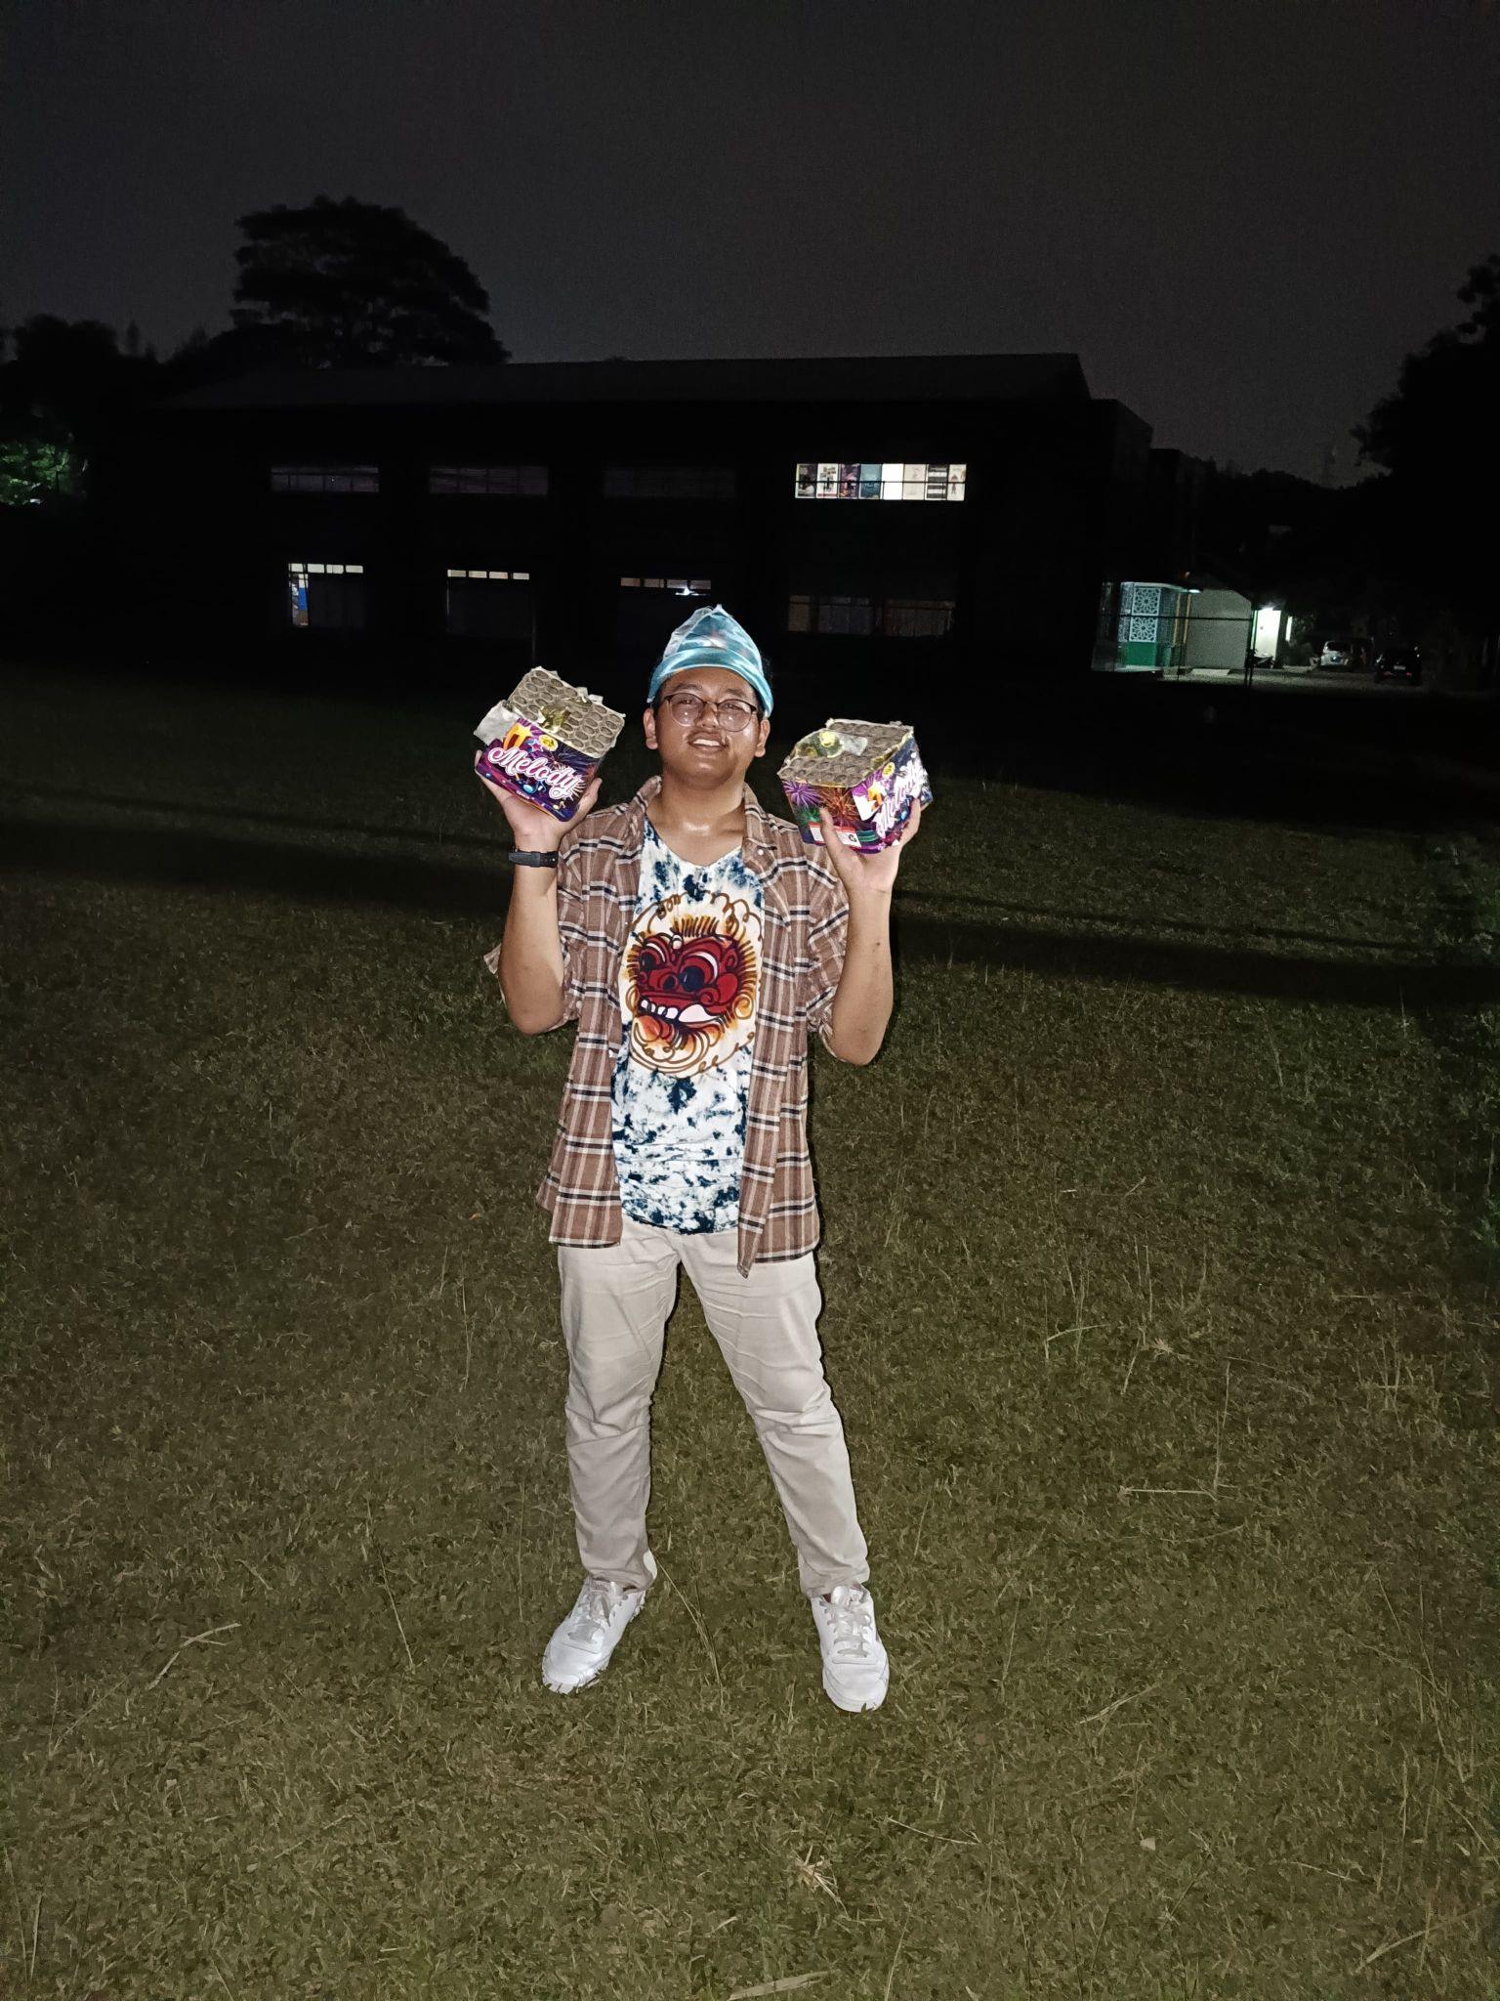
Hanif, panggilan yang begitu melekat bagi diriku, tapi apa daya sebuah nama tanpa cerita? Maka izinkan aku menceritakan sedikit kisah. Dianugerahi nama Hanif Zahran Akrami yang berarti Pemuda Berjalan Lurus Yang Dimuliakan atau seperti itulah harapan yang diberikan oleh kedua pasangan insan saat aku menapakkan kaki di dunia ini.
Tulisan ini adalah salah satu visinya untuk mengarsip dan menyimpan berbagai cerita spesies bernama manusia ini, tak peduli sekecil apapun itu. Karena aku yakin, semua orang berhak menorehkan tintanya di kertas besar bernama kehidupan ini.
Terjebak di siklus tertawa-dan-menangis, ia berharap bisa menemukan ketenangan di masa depan nanti, dan pemaknaan dari hidup singkat kita ini. Dan mungkin, seseorang yang bisa dipanggil rumah.
Bagi kalian para penyintas perjalanan yang melewati berbagai cerita di antologi ini, semoga kalian bisa menemukan serpihan yang bermakna, dan sampai jumpa lagi.
Penuh pengharapan, Z.

Tab 2
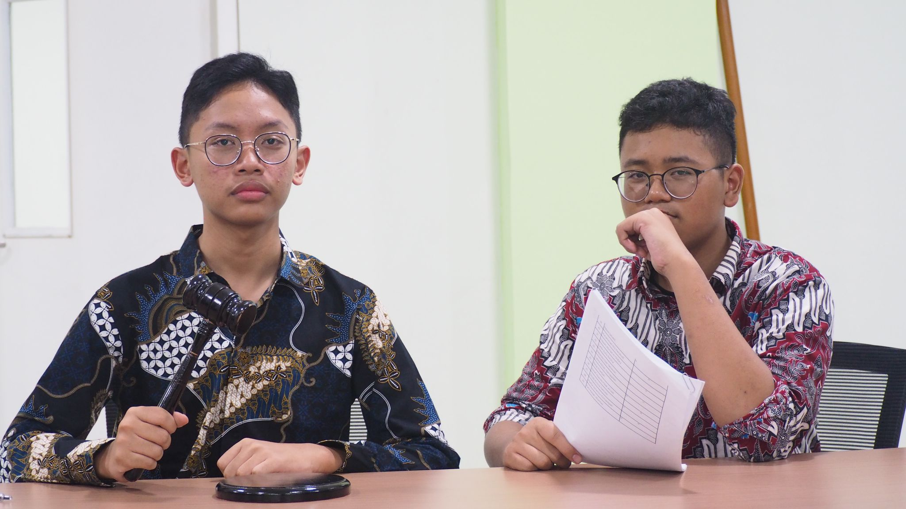
Hanif, panggilan yang begitu melekat bagi diriku, tapi apa daya sebuah nama tanpa cerita? Maka izinkan aku menceritakan sedikit kisah. Dianugerahi nama Hanif Zahran Akrami, kelahiranku ditandai pada 17 Januari 2008, di Medan. Tapi takdir membawaku pergi berkeliling Indonesia, dari Tangerang ke Riau, membuka mataku tentang bagaimana menakjubkannya hidup yang bebas.
Kebebasan tidak hanya dalam bentuk fisik, tapi juga tentang ekspresi. Bagaimana kita dapat menggubah mimpi yang besar, dan juga mewujudkannya. Itulah perjalanan yang kupilih. Menekuni berbagai bidang dari masa lalu, dari perlombaan, eksperimen, organisasi, kisahnya telah diabadikan lewat penuturan orang, ataupun saksi bisu.
Di dunia maya, aku dapat ditemukan dibawah panji organisasi [Projectorates] yang memimpin berbagai proyek perubahan demi masa depan yang diimpikan bersama.

Brahmitah (sanskrit). Klasifikasi kedua bagi anomali di Organisasi, mendeskripsikan anomali yang masih belum didefinisikan skala riskannya, sehingga perlu diawasi dan dicari tahu.
Shantah (sanskrit). Klasifikasi kelima bagi anomali di Organisasi, mendeskripsikan anomali yang masih skala riskannya rendah, sehingga tidak perlu dikhawatirkan.

